BDI干散货航运市场分析报告
Dry Bulk Shipping Market Analysis Based on Baltic Dry Index
2020年1月 - 2026年7月

作者 | 陈英杰（YingJie Chen）
学校 | 武汉理工大学
专业 | 航海技术
完成时间 | 2026年7月

79个月  样本数量 | 5,167  区间最高月末值 | 3,224  2026年5月近期高位 | 339%  2025.01至2026.05反弹

报告摘要
本报告基于整理后的BDI月度数据，对2020年至2026年7月干散货市场走势、关键转折和供需机制进行总结。分析重点不在预测短期点位，而在说明全球经济、货物需求、船舶有效供给、政策与外部冲击如何共同影响运价。

1. 项目概述与分析方法
项目目标：利用Excel整理与可视化BDI历史数据，识别主要市场阶段，并建立“事件 - 供需变化 - 运价反应”的基础分析框架。
研究对象：波罗的海干散货指数（Baltic Dry Index, BDI）。该指数用于观察主要干散货航线的运价变化，可作为全球大宗商品海运市场景气度的参考指标。
数据范围：2020年1月至2026年7月，共79个月。数据字段包括月末价格、开盘、高点、低点和月度涨跌幅；原始下载文件中的成交量字段为空。
1.1 数据来源与处理流程
下载数据 | 清理日期 | 趋势可视化 | 标记节点 | 解释事件 | 提炼机制 | 形成报告
1.2 描述性统计
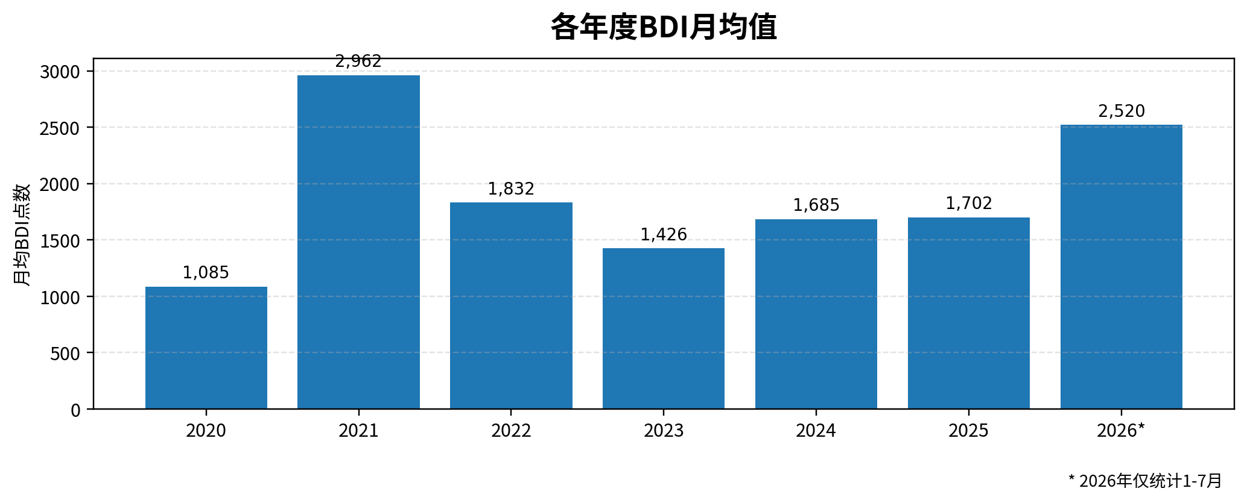
图1 各年度BDI月均值（2026年仅统计1-7月）
区间平均值 | 中位数 | 最低月末值 | 最高月末值 | 最大单月涨幅
1,847 | 1,725 | 487  2020.01 | 5,167  2021.09 | 256.9%  2020.06
数据来源：Investing.com - Baltic Dry Index Historical Data

2. 市场走势与关键转折
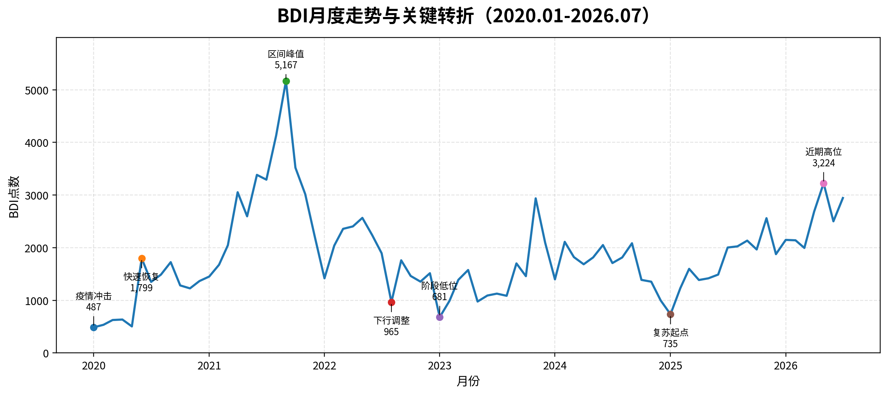
图2 BDI月度走势与关键节点
从月度数据看，BDI在2020年疫情初期处于低位，随后于2020年6月快速反弹，并在2021年9月达到本分析区间最高月末值5,167点。此后指数经历明显回调，至2023年1月为681点，较区间峰值下降约86.8%。2025年初以后市场再次回升，2026年5月升至3,224点。
时间 | 市场阶段 | 数据表现 | 主要解释
2020.01 | 疫情冲击 | 487点 | 全球经济活动与贸易需求骤降，干散货运输需求减弱。
2020.06 | 快速恢复 | 1,799点 | 复工与原材料需求恢复，同时运输效率受限。
2021.09 | 市场高峰 | 5,167点 | 商品需求强、港口拥堵和有效运力偏紧共同推升运价。
2022.08 | 下行调整 | 965点 | 经济放缓、货币紧缩及商品需求转弱。
2023.01 | 阶段低位 | 681点 | 贸易增长疲弱，市场供需重新平衡。
2025.01 | 复苏起点 | 735点 | 商品需求与市场预期逐步改善。
2026.05 | 近期高位 | 3,224点 | 干散货需求增强，运力供给相对有限。

3. 核心市场机制：事件如何传导至BDI
核心逻辑
BDI的短期波动最终表现为货物运输需求与船舶有效供给之间的变化。疫情、战争、能源危机和政策不是独立的“答案”，它们通常通过影响需求、供给或运输效率，改变市场平衡。

外部事件 | → | 需求/供给/效率 | → | 运力紧张或宽松 | → | BDI变化

3.1 三个核心判断
供需关系是核心  经济与工业活动决定铁矿石、煤炭、粮食等货物需求；船队规模、船舶周转和港口效率决定有效运力。 |  | D/S
外部事件改变平衡  疫情、战争和能源危机既可能压低货量，也可能延长航程、降低港口效率，从而同时影响需求与供给。 |  | SHOCK
航运周期存在滞后  货物需求可以快速变化，但新船建造和船队调整需要时间，因此市场容易出现阶段性供需错配。 |  | CYCLE
3.2 本项目形成的分析框架
- 先观察指数变化：确认上涨、下跌、波动区间和转折时间。
- 再寻找直接变量：货量是否变化、可用船舶是否紧张、港口效率是否下降。
- 最后解释外部驱动：经济周期、政策、疫情、地缘冲突和能源市场变化。
- 避免把单一新闻事件直接等同于运价方向，应判断它对供需两端的净影响。

4. 结论、局限与下一步
4.1 主要结论
- 2020-2026年的BDI走势表现出明显周期性，经历疫情冲击、快速修复、市场高峰、深度调整与再度复苏。
- 2021年高位并非单纯由“货物增加”造成，而是需求恢复、港口拥堵和有效运力偏紧共同作用的结果。
- 船舶供给调整慢于需求变化，是航运市场出现大幅波动和周期错配的重要原因。
- 政策和突发事件通过影响全球经济、商品贸易、航程与运输效率，间接改变BDI。
4.2 项目局限
- BDI反映干散货市场，不能直接代表集装箱班轮运价；对于马士基、OOCL等班轮公司，还需结合SCFI等指标。
- 2026年数据仅覆盖1-7月，与完整年度平均值不可直接等量比较。
- 本项目主要采用单一指数和事件解释，尚未加入铁矿石进口量、干散货船队增长率、港口拥堵等交叉指标。
- 部分事件驱动分析属于基于公开行业逻辑的解释，不构成投资建议或精确因果识别。
4.3 个人收获与下一步
通过本项目，我从“观察指数涨跌”进一步转向“分析货物需求、船舶供给和外部冲击”。项目同时锻炼了Excel数据整理、趋势可视化、事件归纳和航运市场表达能力。
下一项目 | SCFI集装箱运价分析，补充班轮市场视角。
数据升级 | 加入中国铁矿石进口量、船队增速或港口拥堵指标。
工具升级 | 逐步使用Python或Power BI实现自动清洗和可视化。
项目链接
GitHub: BDI-Market-Analysis-2020-2026
说明：本报告根据项目Excel工作簿生成，建议与原始数据、Excel文件和README一同放入GitHub仓库的report文件夹。

